2. Вопросы по теме
- Каковы основные области применения Excel для анализа данных?
- Как организовать данные в таблице Excel (строки, столбцы, ячейки, диапазоны)?
- Какие типы данных можно использовать в ячейках Excel?
- Что такое вариационный ряд, и как его построить в Excel?
- Что такое таблица сопряжённости, и для чего она используется?
- Какие функции Excel можно использовать для работы с биномиальным и нормальным распределением? Приведите примеры.
- Как построить гистограмму в Excel, и что она показывает?
- Как создать случайную выборку в Excel?
- Какие функции Excel используются для вычисления описательных статистик (среднее, медиана, стандартное отклонение и т.д.)?
- Какие инструменты сортировки и фильтрации данных доступны в Excel?
Ответы:
- Области применения Excel для анализа данных: Excel полезен для базового анализа: подсчета статистики, построения простых графиков, фильтрации данных, создания сводных таблиц. Подходит для небольших и средних наборов данных и задач, не требующих сложного статистического моделирования. Используется для подготовки данных к дальнейшему анализу в специализированных программах.
- Организация данных в таблице Excel: таблица состоит из строк (наблюдения, объекты) и столбцов (признаки, характеристики). Ячейки содержат конкретные значения. Для функций часто используются диапазоны ячеек, например A1:C10. Важно соблюдать единообразие типов данных в столбцах и использовать информативные заголовки.
- Типы данных в ячейках Excel: данные могут быть числовыми (числа, даты, время), текстовыми (слова, фразы), логическими (ИСТИНА/ЛОЖЬ) или указывать на ошибку. Excel автоматически определяет тип данных, но иногда требуется вручную изменить формат.
- Вариационный ряд: это упорядоченный по возрастанию или убыванию список значений одного признака. Строится простым способом: выделяем столбец с данными и используем функцию «Сортировка» на вкладке «Данные».
- Таблица сопряжённости: эта таблица показывает, как часто встречаются различные комбинации значений двух или более категориальных переменных. Позволяет оценить связь между этими переменными. Создается с помощью инструмента «Сводные таблицы».
- Функции для биномиального и нормального распределения:
  - БИНОМ.РАСП(k;n;p;интегральная) (BINOM.DIST): вычисляет вероятность k успехов в n испытаниях с вероятностью успеха p. интегральная = ИСТИНА для кумулятивной вероятности.
  - НОРМ.РАСП(x;среднее;стандартное_откл;интегральная) (NORM.DIST): вычисляет значение функции плотности вероятности нормального распределения в точке x (или кумулятивную вероятность, если интегральная = ИСТИНА).
  - НОРМ.ОБР(вероятность;среднее;стандартное_откл) (NORM.INV): возвращает значение x, для которого кумулятивная вероятность нормального распределения равна заданному значению.
- Гистограмма в Excel: графическое представление распределения частот. Разбивает данные на интервалы (бины) и показывает количество значений, попадающих в каждый интервал.
Чтобы построить гистограмму в Excel, нужно выполнить следующие шаги:
- Внести необходимые данные в таблицу и выделить ячейки, на основе которых будет формироваться график.
- Выбрать вкладку «Вставка» и найти в средней части иконки с гистограммами.
- Выбрать подходящий вариант внешнего вида гистограммы из предложенных программой.
- После выбора нужного типа гистограмма появится на листе, её данные будут соответствовать информации в таблице.
- При необходимости можно добавить название гистограммы, изменить цвета, стили, расположение на листе.
- Случайная выборка в Excel: самый простой способ — добавить столбец со случайными числами, сгенерированными функцией =СЛУЧ() (RAND()), а затем отсортировать таблицу по этому столбцу и выбрать нужное количество строк.
- Функции для описательной статистики: Excel содержит множество функций для расчета статистических характеристик:
=СРЗНАЧ(диапазон) (AVERAGE), =МЕДИАНА(диапазон) (MEDIAN), =СТАНДОТКЛОН.В(диапазон) (STDEV.S), =МИН(диапазон) (MIN), =МАКС(диапазон) (MAX) и другие.
- Инструменты сортировки и фильтрации: Сортировка позволяет упорядочить данные по одному или нескольким столбцам. Фильтрация позволяет отобразить только те строки, которые соответствуют заданным критериям. Находятся на вкладке «Данные» («Data»).

3. Практические задания
1) Кроссворд
По горизонтали:
- Функция Excel для расчета среднего арифметического (СРЗНАЧ)
- Графическое представление распределения частот (ГИСТОГРАММА)
- Инструмент для анализа взаимосвязи между категориальными переменными (СВОДНАЯТАБЛИЦА)
- Упорядоченный список значений (ВАРИАЦИОННЫЙРЯД)
По вертикали:
- Функция Excel для определения медианы (МЕДИАНА)
- Часть генеральной совокупности (ВЫБОРКА)
- Значение, которое встречается наиболее часто (МОДА)
2) Тест с выбором ответа
- Какая функция Excel используется для расчета стандартного отклонения для выборки?
а) СРЗНАЧ
б) МЕДИАНА
в) СТАНДОТКЛОН.В
г) МАКС
- Что такое таблица сопряженности?
а) Таблица, содержащая список клиентов
б) Таблица, показывающая связь между двумя категориальными переменными
в) График распределения данных
г) Список сотрудников компании
3) Задание на соответствие
Сопоставьте функцию Excel с ее описанием:
- СРЗНАЧ А) Возвращает медиану набора данных
- МЕДИАНА Б) Возвращает среднее арифметическое
- СТАНДОТКЛОН.В В) Возвращает стандартное отклонение (выборочное)
Решение: 1-Б, 2-А, 3-В
4) Задание на заполнение пропусков
- Для создания гистограммы в Excel необходимо использовать инструмент “Анализ данных” и выбрать ______ . (ГИСТОГРАММА)
- Выборка должна быть ______________, чтобы представлять генеральную совокупность. (РЕПРЕЗЕНТАТИВНОЙ)
5)Определение моды в наборе данных
- Задача: В таблице ниже представлены результаты опроса о любимом цвете:
Респондент | Любимый цвет
1 | Синий
2 | Красный
3 | Синий
4 | Зеленый
5 | Синий
6 | Зеленый
7 | Красный
8 | Синий
9 | Красный
10 | Желтый
- Используя функцию Excel, определите, какой цвет является модой в этом наборе данных.
- Решение:
  - Ввод данных: Введите данные из таблицы в Excel (два столбца: “Респондент” и “Любимый цвет”).
  - Использование функции МОДА.ОДН (MODE.SNGL):
    - Выберите пустую ячейку, в которую хотите вывести результат.
    - Введите формулу =МОДА.ОДН(B2:B11) (или замените B2:B11 на фактический диапазон, где находятся данные о любимых цветах). На английском: =MODE.SNGL(B2:B11).
    - Нажмите Enter. Excel отобразит наиболее часто встречающийся цвет (моду). В данном случае это будет “Синий”.
II. Практическая часть
Лабораторная работа
Цель: Приобретение практических навыков анализа данных в Excel, включая табличное представление данных, построение вариационных рядов и таблиц сопряженности, применение функций для работы с распределениями, а также понимание концепций выборки и генеральной совокупности.
Исходные данные:
Для выполнения проекта будем использовать искусственно созданный набор данных, имитирующий результаты опроса студентов университета об их успеваемости и предпочтениях.
- Уникальный идентификатор студента (целое число)
- Пол студента (Мужской/Женский)
- Возраст студента (целое число)
- Специальность студента (Технические, Гуманитарные, Естественные)
- Количество часов, уделяемых учебе в неделю (целое число)
- Любимый вид спорта (футбол, баскетбол, волейбол, другое)
1) Табличное представление статистических данных
Шаг 1: Создание таблицы в Excel
- Откройте Excel и создайте новый лист.
В первую строку введите заголовки столбцов: Уникальный идентификатор студента, пол студента, возраст студента, специальность студента, уделяемых учебе в неделю, любимый вид спорта.
- Начиная со второй строки, заполните таблицу данными. Для начала можно сгенерировать 15-30 строк данных вручную или скопировать из текстового файла.
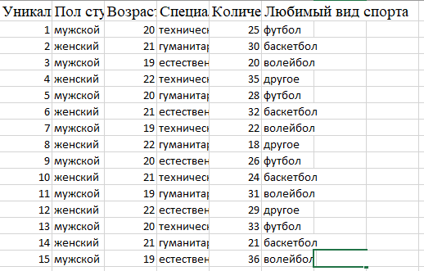
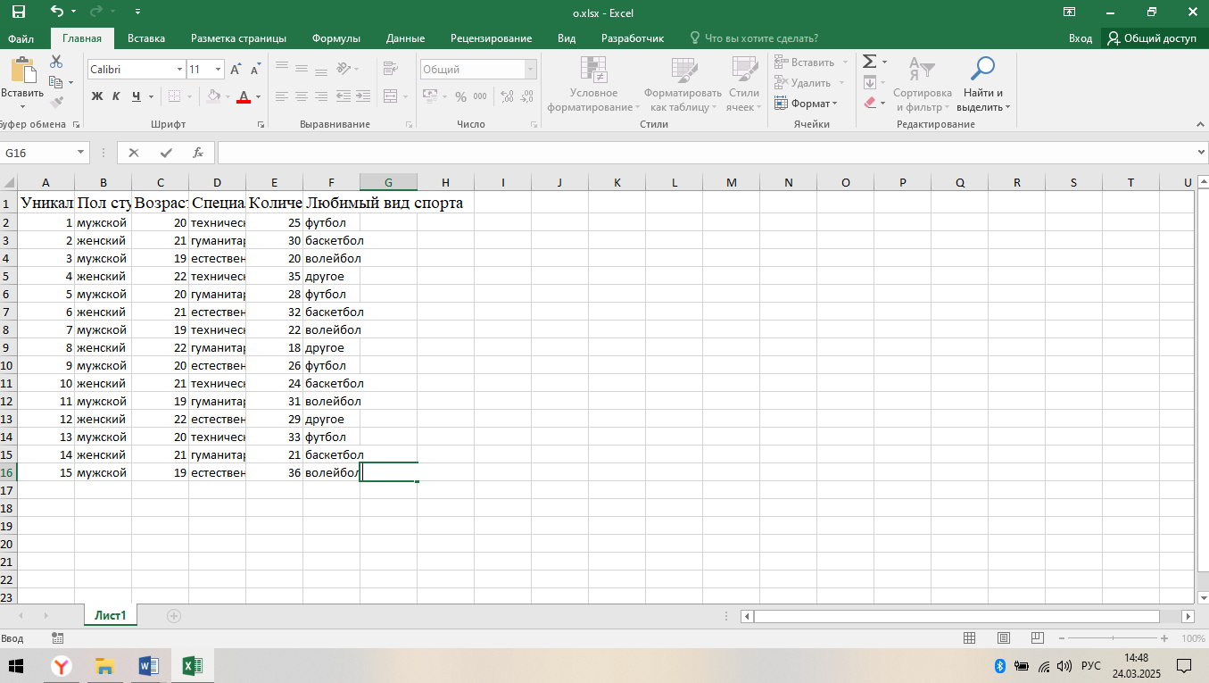
Шаг 2: Форматирование таблицы
- Выделите всю таблицу (вместе с заголовками).
- На вкладке “Главная” в группе “Стили” выберите “Форматировать как таблицу” и выберите понравившийся стиль.
- Установите флажок “Таблица с заголовками”, если он еще не установлен.
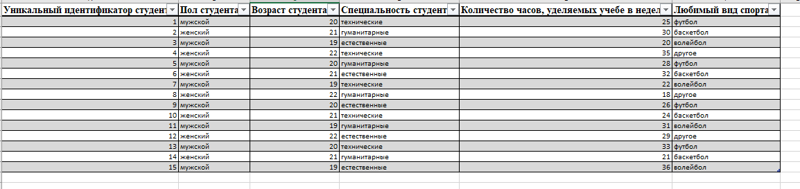
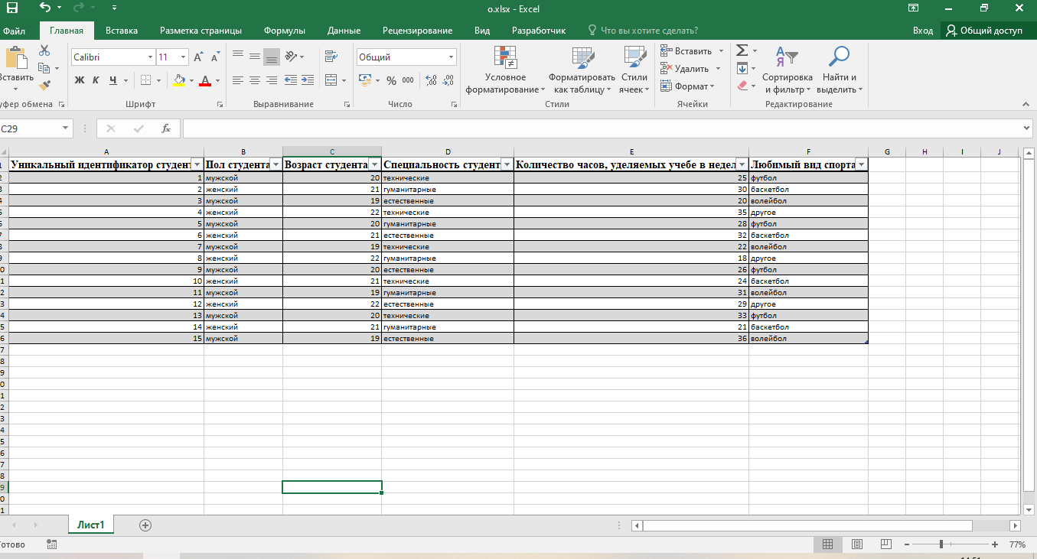
2) Вариационный ряд
Шаг 1: Построение вариационного ряда для возраста.
- Выделите столбец “Возраст” (вместе с заголовком).
- Перейдите на вкладку “Данные” и нажмите кнопку “Сортировка”.
- В диалоговом окне “Сортировка” выберите столбец “Возраст” и порядок “По возрастанию”.
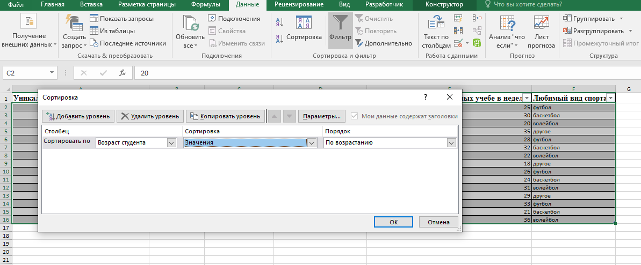
- После сортировки столбец “Возраст” будет представлять собой вариационный ряд.
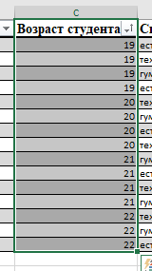
Шаг 2: Анализ вариационного ряда
- Найдите минимальное и максимальное значение возраста:
  - В ячейку под столбцом “Возраст” введите формулу =MIN(МИН) (например, =МИ(C2:C31), если данные возраста находятся в диапазоне C2:C31).
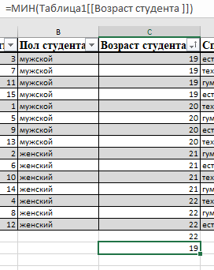
  - В следующую ячейку введите формулу =MAX(МАКС) (например, =МАКС(C2:C31)).
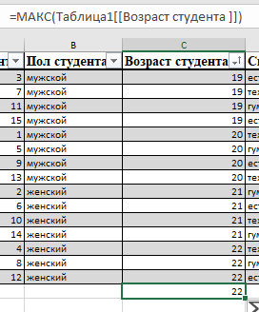
- Рассчитайте размах вариации:
  - В ячейку введите формулу =МАКС(диапазон)-МИН(диапазон).
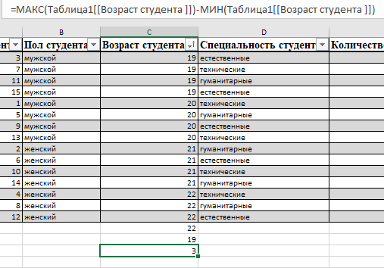
3) Таблица сопряжённости
Шаг 1: Создание таблицы сопряженности для “Пол” и “Специальность”
- Выделите любую ячейку в таблице с данными.
- Перейдите на вкладку “Вставка” и нажмите кнопку “Сводная таблица”.
- В диалоговом окне “Создание сводной таблицы” убедитесь, что выбран правильный диапазон данных и место размещения сводной таблицы (на новом листе или на существующем).
- В области “Поля сводной таблицы” перетащите:
  - Поле “Пол” в область “Строки”.
  - Поле “Специальность” в область “Столбцы”.
  - Любое поле (например, “Идентификатор”) в область “Значения”. Excel автоматически подсчитает количество записей для каждого сочетания. Если Excel суммирует значения, измените настройку поля, чтобы выбрать “Количество”.
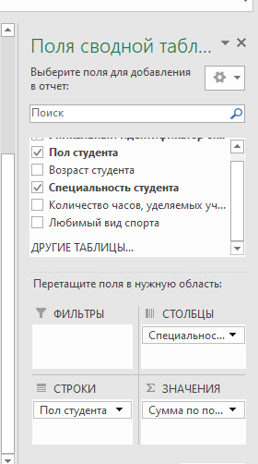
- Сводная таблица отобразит количество студентов каждого пола, обучающихся по каждой специальности.
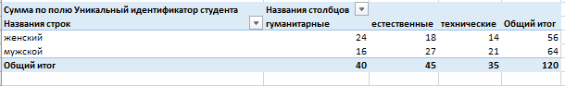
Шаг 2: Анализ таблицы сопряженности
- Проанализируйте полученные данные. Какие специальности более популярны среди мужчин, а какие среди женщин? Есть ли существенные различия в распределении специальностей в зависимости от пола?
4) Выборка и генеральная совокупность
- Добавьте новый столбец “Случайный номер” и заполните его случайными числами с помощью формулы =СЛУЧ() (RAND()).
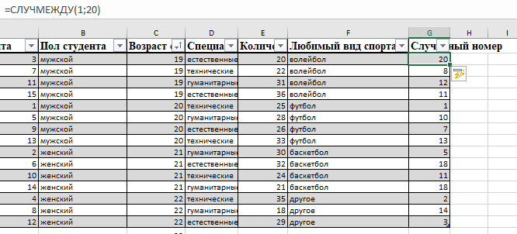
- Выделите всю таблицу.
- Перейдите на вкладку “Данные” и нажмите кнопку “Сортировка”.
- Отсортируйте таблицу по столбцу “Случайный номер”.
- Выберите первые N строк (например, 10 строк) для создания случайной выборки размером N.
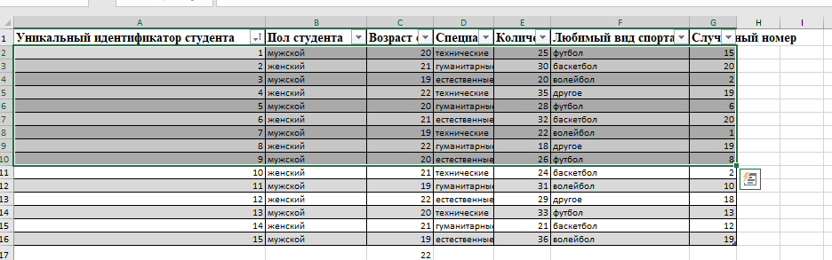
5)Выводы:
В ходе выполнения данного индивидуального проекта были приобретены практические навыки анализа данных в Excel. Вы научились представлять данные в табличной форме, строить вариационные ряды и таблицы сопряженности, применять функции для работы с распределениями, а также познакомились с концепциями выборки и генеральной совокупности. Использование фильтров и условного форматирования позволяет более эффективно анализировать и визуализировать данные. Excel является мощным инструментом для анализа данных, и дальнейшее изучение его возможностей позволит вам решать более сложные задачи.

